Тесты по истории Беларуси

Вариант содержит 50 заданий и состоит из части А (38 заданий) и части В

(12 заданий). Задания рекомендуется выполнять по порядку. Если какое-либо из них вызовет у Вас затруднение, перейдите к следующему. После выполнения всех заданий вернитесь к пропущенным. Будьте внимательны! Желаем успеха!

**Часть А**

В каждом задании части А только один из предложенных ответов является

верным.

А1. Главным городом дреговичей был:

1) Полоцк; 3) Киев;

2) Туров; 4) Минск.

А2. Основной формой земледелия у славян в VI–IX вв. было:

1) четырехполье;

2) мотыжное;

3) подсечно-огневое;

4) пашенное.

А3. Князь, при котором Витебск и Усвяты вошли в состав Полоцкого княжества, – это:

1) Рогволод; 3) Брячислав;

2) Изяслав; 4) Всеслав.

А4. Выберите правильное утверждение:

1) христианство на белорусских землях в X–XIII вв. полностью вытеснило

язычество;

2) после принятия христианства на белорусских землях долгое время продолжало существовать двоеверие;

3) первые христианские епархии на белорусских землях появились в XII в.;

4) общим для христианства и язычества на белорусских землях было строительство храмов.

А5. К предпосылкам образования Великого княжества Литовского (ВКЛ) относятся:

а) экономическое возвышение восточнославянских городов в Понѐманье

б) усиление влияния Византии на землях восточных славян

в) рост военной активности Литвы

г) угроза со стороны Московского княжества

1) а, б

2) б, г

3) а, в

4) в, г

А6. Противоречия в политической жизни ВКЛ в 1432–1439 гг. были вызваны:

1) борьбой крупных группировок феодалов за власть в ВКЛ;

2) внешней угрозой со стороны крестоносцев;

3) укреплением обороноспособности ВКЛ и Польши;

4) необходимостью правового регулирования феодальных отношений.

А7. Для общественно-политической жизни ВКЛ в годы княжения великого

князя Александра (1492–1506) была(-о) характерна(-о):

1) неограниченная власть монарха;

2) ограничение власти князя Радой;

3) право шляхты образовывать политические союзы;

4) оформление сословия «народ шляхетский».

А8. Периоду правления Витовта в ВКЛ посвящен(-а):

1) труд «О нравах татар, литвинов и московитов»;

2) поэма в стихах «Песнь о зубре»;

3) «Малая подорожная книжица»;

4) III Статут ВКЛ.

А9. Магдебургское право в XVI–XVII вв. в ВКЛ способствовало:

1) значительному увеличению доходов феодалов;

2) появлению мануфактур;

3) развитию ремесла и торговли;

4) проведению аграрной реформы «Устава на волоки».

А10. Сигизмунд III Ваза воспользовался «Смутой», охватившей Российское

государство, для того, чтобы:

1) получить выход к Балтийскому морю;

2) вернуть Смоленск, Чернигов и новгород-северские земли;

3) поддержать ополчение под руководством К. Минина и Д. Пожарского;

4) поддержать народные выступления против феодальных порядков.

А11. Орден иезуитов в годы Контрреформации на белорусских землях:

1) создавал гельветские общины;

2) создавал коллегиумы;

3) поддерживал православные школы и типографии;

4) отказался от миссионерско-проповеднической деятельности.

А12. Причиной социальной борьбы крестьян в первой половине XVIII в.

являлось(-ся):

1) увеличение повинностей;

2) перевод всех крестьян на чинш;

3) развитие торговли;

4) рост числа мануфактур.

А13. Четырехлетний сейм в Речи Посполитой принял решение о:

1) заключении союза с Россией;

2) расширении прав мещан;

3) создании Барской конфедерации;

4) втором разделе Речи Посполитой.

А14. Для музыкального искусства на белорусских землях во второй половине

XVI – XVII в. было характерно:

1) влияние идей романтизма;

2) развитие только традиционных музыкальных направлений;

3) распространение многоголосого пения;

4) использование музыки только во время службы в храме.

А15. Место переправы наполеоновских войск через реку Березину во время

отступления в период войны 1812 г. обозначено на карте цифрой: 

1) 1;

2) 2;

3) 3;

4) 4.

А16. Первые фабрики на территории Беларуси были построены в:

1) конце XVIII в.; 3) второй половине XIX в.;

2) первой половине XIX в.; 4) начале XX в.

А17. Одним из создателей и руководителей Белорусской социалистической

громады (БСГ) являлся(-лась):

1) Николай Судзиловский; 3) Алоиза Пашкевич;

2) Екатерина Брешко-Брешковская; 4) Игнатий Гриневицкий.

А18. Определите правильное утверждение:

1) для развития промышленности на белорусских землях во второй половине XIX в. характерна ее привязанность к сельской местности;

2) переход к машинному производству на территории Беларуси произошел

в конце XVIII в.;

3) буржуазия как класс на белорусских землях начала формироваться в начале XX в.;

4) особенностью развития промышленности на территории Беларуси после отмены крепостного права являлось использование принудительного труда.

А19. Депутаты от западных губерний в I Государственной думе по

национальному вопросу выступали за:

1) восстановление Речи Посполитой в границах 1772 г.;

2) автономию Белорусского края;

3) создание независимого белорусского государства;

4) самоопределение Беларуси в составе РСФСР.

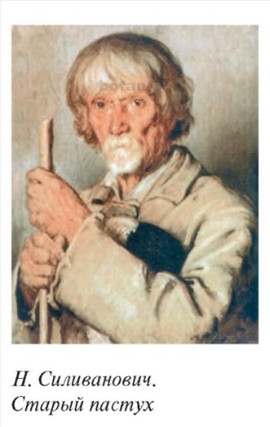А20. Автором представленной картины является:

1) Ю. Пэн;

2) М. Шагал;

3) И. Репин;

4) Н. Силиванович.

А21. Германская оккупационная политика на белорусских землях в годы

Первой мировой войны предусматривала:

а) создание независимого белорусского государства

б) проведение реквизиций

в) колонизацию и германизацию территории Беларуси

г) помощь беженцам

1) а, б

2) б, в

3) в, г

4) а, в

А22. Законодательным органом советской власти на белорусских землях

в ноябре 1917 г. являлся:

1) Совет Народных Комиссаров (СНК) Западной области и фронта;

2) Северо-Западный областной комитет РСДРП;

3) Областной исполнительный комитет Советов рабочих, солдатских и

крестьянских депутатов Западной области и фронта (Облискомзап);

4) Военно-революционный комитет Западного фронта.

А23. Определите последовательность событий:

А) заключение Рижского мирного договора

Б) второе провозглашение Советской Социалистической Республики

Беларуси (ССРБ)

В) второе укрупнение территории БССР

Г) заключение Брестского мирного договора

1) ВГАБ

2) ГАВБ

3) АГБВ

4) ГБАВ

А24. Установите соответствие. Выберите правильный ответ.

А) председатель общества «Долой безграмотность» в БССР

Б) первый ректор Белорусского государственного университета

В) биофизик, один из основателей гелиобиологии

Г) создатель первого национального балета «Соловей»

1) А. Чижевский

2) М. Крошнер

3) В. Пичета

4) А. Червяков

1) А4Б3В1Г2; 2) А1Б2В3Г4; 3) А3Б4В2Г1; 4) А2Б1В4Г3.

А25. Первое укрупнение территории БССР произошло в:

1) 1922 г.; 3) 1926 г.;

2) 1924 г.; 4) 1939 г.

А26. Одним из итогов проведения индустриализации в БССР явилось:

1) создание новых отраслей промышленности;

2) преимущественное развитие аграрного сектора республики;

3) развитие преимущественно сферы услуг;

4) снижение темпов экономического развития республики.

А27. Члены культурно-просветительской организации Товарищество

белорусской школы (ТБШ) в Западной Беларуси в 1920–1930-е гг.:

1) проводили политику ограничения использования белорусского языка;

2) ликвидировали неграмотность взрослого населения;

3) выступали за школу на родном языке;

4) агитировали за проведение сплошной коллективизации.

А28. Великая Отечественная война началась:

1) 19 июля (1 августа) 1914 г.;

2) 1 сентября 1939 г.;

3) 22 июня 1941 г.;

4) 3 июля 1944 г.

А29. Для политики гитлеровских властей в годы Великой Отечественной

войны на оккупированной территории была(-о) (был) характерна(-о;-ен):

1) продовольственная помощь населению;

2) создание сети концентрационных лагерей;

3) стремление к сохранению государственной целостности белорусских земель;

4) запрет белорусского языка.

А30. Общественно-политическая жизнь БССР во второй половине 1940-х –

первой половине 1950-х гг. характеризовалась:

1) проведением альтернативных выборов;

2) началом формирования многопартийности;

3) существованием однопартийной системы;

4) контролем населения за деятельностью коммунистической партии.

А31. Экономическое развитие БССР во второй половине 1940-х – первой

половине 1950-х гг. характеризовалось:

1) стимулированием развития частной собственности;

2) приоритетным развитием тяжелой промышленности;

3) приоритетным развитием легкой промышленности;

4) внедрением рыночных механизмов.

А32. Определите характерные черты общественно-политической жизни БССР во второй половине 1950-х – первой половине 1960-х гг.:

а) смягчение политического режима

б) появление новых политических партий

в) проведение референдумов по важнейшим вопросам жизни государства

г) расширение роли Советов депутатов трудящихся

1) а, в

2) а, г

3) б, в

4) в, г

А33. Экономическое развитие БССР во второй половине 1960-х – первой

половине 1980-х гг. характеризовалось:

1) привлечением иностранных инвестиций;

2) переводом предприятий на хозрасчет;

3) началом приватизации предприятий;

4) переходом к интенсивному пути развития.

А34. Цикл картин «Черная быль», отражающий чернобыльскую трагедию, был создан:

1) Л. Щемелевым; 2) М. Данцигом; 3) М. Савицким; 4) Ф. Янушкевичем.

А35. Определите событие, произошедшее последним из перечисленных:

1) принятие Конституции Республики Беларусь;

2) принятие Декларации о государственном суверенитете БССР;

3) принятие новой государственной символики Республики Беларусь (современных герба и флага);

4) создание Содружества Независимых Государств.

А36. Одним из приоритетов экономического развития Республики Беларусь

является:

1) преимущественное развитие легкой промышленности;

2) повышение эффективности агропромышленного комплекса;

3) отказ от иностранных капиталовложений;

4) использование только командно-административных методов управления.

А37. Выберите правильное утверждение:

1) должность Президента Республики Беларусь была введена по итогам

республиканского референдума 14 мая 1995 г.;

2) на республиканском референдуме 24 ноября 1996 г. была принята новая

редакция Конституции Республики Беларусь с изменениями и дополнениями;

3) одним из вопросов, вынесенных на республиканский референдум 24 ноября 1996 г.,

был вопрос о сроках полномочий Президента Республики Беларусь;

4) на республиканском референдуме 17 октября 2004 г. одним из вопросов был вопрос о придании русскому языку статуса, равного с белорусским.

А38. По решению ЮНЕСКО в Список всемирного культурного наследия

внесен:

1) Новогрудский замок;

2) Лидский замок;

3) Ольшанский замок;

4) Мирский замок.

**Часть В**

В1. Установите последовательность событий. Ответ запишите в виде сочетания букв. Например: АВГБ.

А) Появление земледелия на территории Беларуси;

Б) начало использования железных орудий труда на территории Беларуси;

В) появление стоянки первобытных людей возле деревни Юровичи;

Г) начало изготовления глиняной посуды на территории Беларуси.

В2. Установите соответствие между изображениями архитектурных

памятников на землях ВКЛ в XIV–XVIІІ вв. (современный вид) и их

названиями. Ответ запишите в виде сочетания букв и цифр, сохраняя

алфавитную последовательность букв верхнего ряда. Помните, что некоторые данные нижнего ряда могут не использоваться. Например:А2Б1В3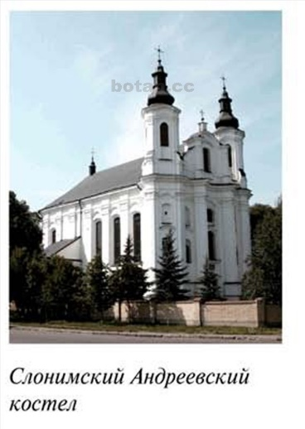А. 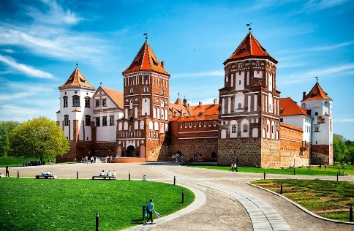 Б.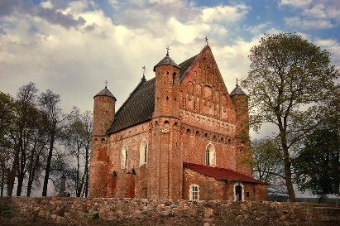В.

1) церковь в деревне Сынковичи

2) Мирский замок

3) Слонимский Андреевский костел

4) бывший кальвинистский сбор в Заславле

В3. Свод законов, изданный в ВКЛ великим князем Казимиром IV и

одобренный сеймом в 1468 г., ‒ это __________.

Ответ запишите словом в той форме, в которой оно должно быть употреблено в предложении.

В4. Определите три исторических события, которые произошли во второй

половине XVI в. Ответ запишите цифрами (порядок записи цифр не имеет

значения). Например: 123.

1) Казацко-крестьянская война;

2) принятие III Статута ВКЛ;

3) заключение Городельской унии;

4) создание Главного Трибунала ВКЛ;

5) Ливонская война;

6) мятеж М. Глинского.

В5. Установите последовательность событий. Ответ запишите в виде сочетания букв. Например: ГБВА.

А) Заключение Берестейской (Брестской) церковной унии;

Б) первый раздел Речи Посполитой;

В) Деулинское перемирие;

Г) принятие I статута ВКЛ.

В6. Установите соответствие. Ответ запишите в виде сочетания букв и цифр,

соблюдая алфавитную последовательность букв левого столбца. Помните, что некоторые данные правого столбца могут не использоваться.

Например: А5Б3В1Г4.

А) «Путешествие по Полесью и белорусскому краю»

Б) «Материалы для изучения быта и языка русского населения Северо-Западного края»

В) «Словарь белорусского наречия»

Г) «Белорусы»

1) П. Шейн

2) И. Носович

3) П. Шпилевский

4) Е. Романов

5) Е. Карский

В7. Белорусская социалистическая громада (БСГ) окончательно оформилась

в _______ году.

Ответ запишите цифрами. Например: 1877.

В8. Установите соответствие. Ответ запишите в виде сочетания букв и цифр,

соблюдая алфавитную последовательность букв левого столбца. Помните, что некоторые данные правого столбца могут не использоваться.

Например: А2Б3В1Г4.

А) процесс создания крупного машинного производства в промышленности и других отраслях народного хозяйства

Б) насильственное вмешательство одного или нескольких государств во внутренние дела другого государства

В) объединение индивидуальных хозяйств крестьян в крупные коллективные хозяйства

Г) переход земли, предприятий, других средств производства из частной собственности в государственную

1) национализация

2) интервенция

3) оккупация

4) коллективизация

5) индустриализация

В9. Определите три характерные черты новой экономической политики в

БССР. Ответ запишите цифрами (порядок записи цифр не имеет значения).

Например: 123.

1) Преобладающее развитие тяжелой промышленности;

2) значительный рост количества хуторов;

3) сохранение всеобщей трудовой повинности;

4) национализация всех средств производства;

5) разрешение крестьянам использовать наемную рабочую силу;

6) разрешение свободно выбирать форму землепользования.

В10. Установите последовательность событий. Ответ запишите в виде

сочетания букв. Например: ГВАБ.

А) Освобождение города Комарин от гитлеровских войск;

Б) нападение Германии на СССР;

В) начало третьего этапа «рельсовой войны»;

Г) первое применение реактивных установок «катюш».

В11. Определите три характерные черты социально-экономического развития

БССР во второй половине 1960-х ‒ первой половине 1980-х гг. Ответ запишите цифрами (порядок записи цифр не имеет значения). Например: 123.

1) Введение частной собственности на средства производства;

2) выпуск преимущественно товаров народного потребления;

3) развертывание научно-технической революции;

4) преимущественное развитие тяжелой промышленности;

5) преобладание сферы услуг;

6) экстенсивный путь развития экономики.

В12. Установите соответствие. Ответ запишите в виде сочетания букв и цифр, соблюдая алфавитную последовательность букв левого столбца.

Например: А2Б3В1Г4.

А) международный музыкальный фестиваль «Славянский базар»

Б) международный фестиваль духовной (христианской) музыки

«Магутны Божа»

В) фестиваль духовой музыки «Белорусские фанфары»

Г) фестиваль «Звенят цимбалы и гармонь»

1) Могилев

2) Барановичи

3) Поставы

4) Витебск